4
Россия

ООО «ЭЛИНОКС»



модуль нижний
типа МН-02 и МН-03

Паспорт
и
руководство по эксплуатации



ЧЕБОКСАРЫ 2012
1 НАЗНАЧЕНИЕ

Модуль нижний универсальный типа МН-02 и МН-03 (далее - МН) предназ-начены для установки на верхнюю установочную поверхность МН, верхнего модуля (ВМ), а так же использование направляющих внутреннего пространства для уста-новки гастроемкостей GN 1/1, на предприятиях общественного питания.
Климатическое исполнение аппаратов УХЛ категории 4 ГОСТ 15150.
Сертификат соответствия № C-RU.MX11.B.00059 от 25.06.2012г. по 24.06.2017г.
На предприятии действует сертифицированная система менеджмента качества в соответствии требованиям ИСО 9001:2000 . Регистрационный номер сертификата 73 100 3466 от 30.12.2010 по 29.12.2013 г.

- ТЕХНИЧЕСКИЕ ХАРАКТЕРИСТИКИ

Таблица 1
Наименование параметра | Величина параметра
Наименование параметра | МН-02 | МН-03
1 Модели устанавливаемых верхних модулей (ВМ): | АКО-40Н; ЭФК040/2Н; ЭФК40/1Н; ЭВК-40Н;  ЭМК-40Н; РПК-40;  ЭПК-27Н | По 2шт.:  АКО-40Н; ЭФК040/2Н; ЭФК40/1Н; ЭВК-40Н;  ЭМК-40Н; РПК-40;  ЭПК-27Н.  По 1шт.:  АКО-80Н; ЭФК-80/2Н;  ЭВК-80Н; ЭМК-80Н;  ЭПК-47Н
2 Количество установочных мест гастроемкостей GN 1/1, шт. | 1 | 2
3 Высота от пола до нижней части МН, мм, не менее | 100
4 Габаритные размеры, мм, не более:  - длина  - ширина  - высота | 400  691  540 | 800  691  540
Масса, кг, не более | 15,7 | 25,8

- КОМПЛЕКТ ПОСТАВКИ

Комплектность приведена в таблице 2.

Таблица 2
№  п/п | Наименование | МН-02 | МН-03
№  п/п | Наименование | Количество, шт.
 | Модуль нижний МН-02 | 1 | -
 | Модуль нижний МН-03 | - | 1
 | Упаковка | 1
 | Паспорт | 1
 | Пакет полиэтиленовый | 1

4 ПОРЯДОК УСТАНОВКИ

Распаковать МН, проверить комплектность согласно табл. 2 комплекта поставки. Снять защитную пленку со всех поверхностей. Очищенную поверхность вытереть сухой тряпкой. Установить МН на предусмотренное место и регулировочными опорами установить горизонтальное положение. Установить на верхнюю установочную поверхность МН один из видов оборудования указанных в п.1 таблицы 1. ВМ закрепить к МН болтами М6, приложенными к ВМ.

Внимание! Конструкция модуля постоянно совершенствуется, поэтому возможны незначительные изменения, не отраженные в настоящем руководстве.

5 СВИДЕТЕЛЬСТВО О ПРИЕМКЕ

Модуль нижний МН-02, МН-03 (нужное подчеркнуть) заводской номер ______________________________ соответствует ТУ 5151-019-01439034-2007 и признан годным для эксплуатации
.
Дата выпуска _____________________________________________________
_____________________________________________________________________
личные подписи (оттиски личных клейм) должностных лиц предприятия, ответственных за приемку изделия

6 СВИДЕТЕЛЬСТВО О КОНСЕРВАЦИИ

Модуль нижний МН-02, МН-03 (нужное подчеркнуть) подвергнут на ООО «ЭЛИНОКС» консервации согласно требованиям ГОСТ 9.014.
Дата консервации

Консервацию произвел ________________
(подпись)
Изделие после консервации принял ________________

(подпись)

7 СВИДЕТЕЛЬСТВО ОБ УПАКОВКЕ

Модуль нижний МН-02, МН-03 (нужное подчеркнуть) упакован ООО «ЭЛИНОКС» согласно требованиям, предусмотренным конструкторской документацией.

Дата упаковки М. П.
(подпись)
Упаковку произвел
(подпись)
Изделие после упаковки принял
(подпись)

8 ГАРАНТИИ ИЗГОТОВИТЕЛЯ

Гарантийный срок эксплуатации модуля МН - 1 год со дня ввода в эксплуатацию.
Гарантийный срок хранения 1 год со дня изготовления.
Срок службы модуля - 10 лет.
В течение гарантийного срока предприятие-изготовитель гарантирует безвозмездное устранение выявленных дефектов изготовления и замену вышедших из строя составных частей модуля, произошедших не по вине потребителя, при соблюдении потребителем условий транспортирования, хранения и эксплуатации изделия.
Гарантия не распространяется на случаи, когда модуля вышел из строя по вине потребителя в результате несоблюдения требований, указанных в паспорте.
Время нахождения модуля в ремонте в гарантийный срок не включается.
В случае невозможности устранения на месте выявленных дефектов предприятие-изготовитель обязуется заменить дефективный модуля.
Все детали, узлы и комплектующие изделия, вышедшие из строя в период гарантийного срока эксплуатации, должны быть возвращены заводу-изготовителю модуля для детального анализа причин выхода из строя и своевременного принятия мер для их исключения.
Рекламация рассматривается только в случае поступления отказавшего узла, детали или комплектующего изделия с указанием обозначения модуля, срока изготовления и установки.

9 СВЕДЕНИЯ О РЕКЛАМАЦИЯХ

Рекламации предприятию-изготовителю предъявляются потребителем в порядке и сроки, предусмотренные Федеральным законом «О защите прав потребителей» от 09.01.1996 г. с изменениями и дополнениями от 17.12.1999, 30.12.2001, 22.08.2004, 02.10.2004. 21.12.2004, 27.07.2006, 16.10.2006, 25.11.2006, 25.10.2007, 23.07.2008 г., Гражданским кодексом РФ (части первая от 30.11.1994 г. № 51-ФЗ, вторая от 26.01.1996 г. № 14-ФЗ, третья от 26.11.2001 г. №146-ФЗ, четвертая от 18.12.2006 г. № 230-ФЗ) с изменениями и дополнениями от 26.12, 20.02, 12.08. 1996 г., 24.10.1997 г., 08.07, 17.12.1999 г., 16.04, 15.05, 26.11.2001 г., 21.03,14.11, 26.11. 2002 г., 10.01, 26.03, 11.11, 23.12.2003 г., 29.06, 29.07, 02.12, 29.12, 30.12.2004 г., 21.03, 09.05, 02.07, 18.07, 21.07.2005 г., 03.01, 10.01, 02.02, 03.06, 30.06, 27.07, 03.10, 04.12, 18.12, 29.12, 30.12.2006 г., 26.01, 05.02, 20.04, 26.06, 19.07, 24.07, 02.10, 25.10, 04.11, 29.11, 01.12, 06.12.2007 г., 24.04, 29.04, 13.05, 30.06, 14.07, 22.07, 23.07, 08.07, 08.11, 25.12, 30.12.2008 г., 09.02.2009 г., а также Постановлением Правительства РФ от 19.01.1998 г. № 55 «Об утверждении Правил продажи отдельных видов товаров, перечня товаров длительного пользования, на которые не распространяются требования покупателя о безвозмездном предоставлении ему на период ремонта или замены аналогичного товара, и перечня непродовольственных товаров надлежащего качества, не подлежащих возврату или обмену на аналогичный товар других размера, формы, габарита, фасона, расцветки или комплектации» (с изменениями от 20.10.1998 г., 02.10.1999 г., 06.02.2002 г., 12.07.2003 г., 01.02.2005 г., 08.02, 23.05, 15.12. 2006 г., 27.03.2007 г., 27.01.2009 г.).

Рекламации направлять по адресу: Чувашская Республика,
г. Чебоксары, Базовый проезд, 17.
Тел./факс: (8352) 56-06-26, 56-06-85.

Тел. горячей линии (срочная телефонная техническая поддержка) -
(8352) 24-03-11

10 Сведения об утилизации

При подготовке и отправке модуля на утилизацию необходимо разобрать и рассортировать составные части модуля по материалам, из которых они изготовлены.

11 Хранение, транспортирование и складирование

Хранение модуля должно осуществляться в транспортной таре предприятия изготовителя по группе условий хранения 4 по ГОСТ 15150.
Срок хранения не более 12 месяцев.
При сроке хранения свыше 12 месяцев владелец модуля обязан произвести переконсервацию изделия по ГОСТ 9.014.
Упакованный модуль следует транспортировать железнодорожным, речным, автомобильным транспортом в соответствии с действующими правилами перевоз-ки на этих видах транспорта. Морской и другие виды транспорта применяются по особому соглашению.
Условия транспортирования в части воздействия климатических факторов
– группа 4 по ГОСТ 15150, в части воздействия механических факторов – С по ГОСТ 23170.
Погрузка и разгрузка модуля из транспортных средств должна производиться осторожно, не допуская ударов и толчков.

ВНИМАНИЕ! Допускается складирование упакованных модулей по высоте в четыре яруса для хранения.
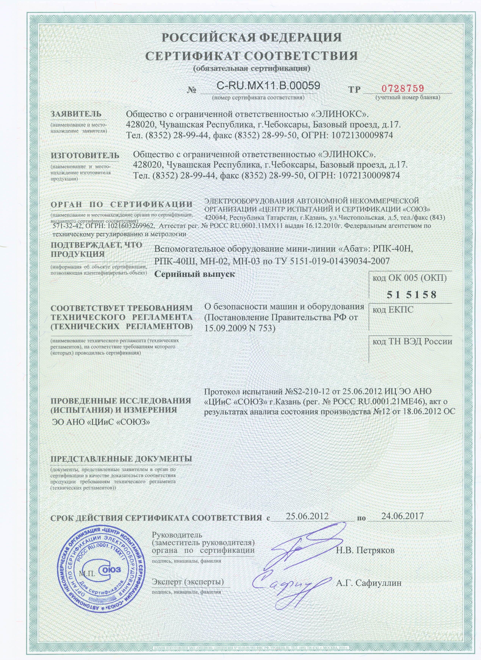
26.06.2012

